Лабораторна робота №9

Тема: Моделювання складних деталей.
Мета: Створення моделі вітряка.
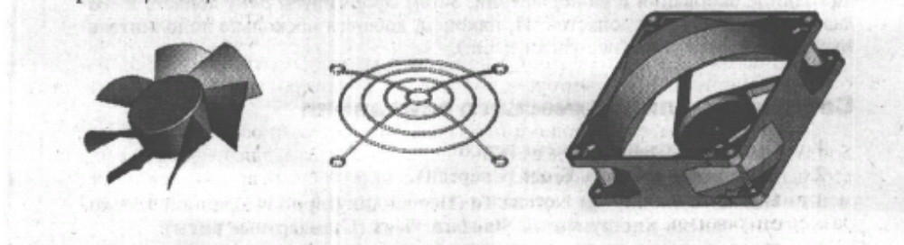
Створення моделі вітряка
Вітряк представляє собою циліндричне тіло, яке містить сім лопатей сферичної форми. Існує багато способів створення подібних форм. В даній лабораторній роботі розглядається один із них.
Габаритні розміри вітряка:
• Зовнішній діаметр — 70.00 мм;
• Діаметр циліндричної серцевини — 32.00 мм;
• Висота циліндра — 14.00 мм;
• Товщина циліндра — 1.00 мм;
• Діаметр осьового отвору — 2.00 мм;
• Зовнішній радіус кривизни лопаті біля основи — 22.00 мм;
• Внутрішній радіус кривизни лопаті біля основи — 40.00 мм;
• Зовнішній радіус кривизни лопаті по краю — 32.00 мм;
• Внутрішній радіус кривизни лопаті по краю — 40.00 мм;
• Зміщення краю лопаті від осі вітряка — 5.00 мм;
• Размах лопаті біля основи — 10.00 мм.
Для роботи необхідні наступні панелі інструментів:
• Features (Елементи);
• Reference Geometry (Довідкова геометрія);
• Sketch (Ескіз);
• Sketch Relations (Взаємозв’язки ескіза);
• Sketch Tools (Інструменти ескіза);
• Standard Views (Стандартні вигляди);
• View (Вигляд).
В процесі роботи необхідно ознайомитись з тим, як використовувати:
• Об’єкт ескіза Centerpoint Arc (Дуга з вказанням центра);
• Інструмент ескіза Sketch Trim (Відсікати);
• Конструктивні елементи Hole (Простий отвір) і Circular Pattern
(Круговий масив).
Процес створення вітряка буде складатись з наступних етапів. Спочатку необхідно сформувати циліндричну основу, потім нарисувати профілі лопатей на границі основи і на периферії. Потім сформувати одну лопать і створити масив із семи лопатей. І додати декілька додаткових елементів (отвір, фаски і т.д.).
Створення циліндричної основи
1. Створіть новий документ деталі.
2. Виберіть площину Front.
3. Натисніть кнопку Normal To (Перпендикулярно вибраній площині) на панелі інструментів Standard Views (Стандартні вигляди).
4. Натисніть кнопку Sketch (Ескіз) на панелі інструментів Sketch (Ескіз), щоб відкрити ескіз.
5. Натисніть кнопку Circle (Коло) на панелі інструментів Sketch Tools (Інструменти ескіза) або виберіть Tools, Sketch Entities, Circle (Інструменти, Об’єкти ескіза, Коло) із головного меню.
6. Нарисуйте коло довільного діаметру з прив’язкою центра кола до вихідної точки.
7. Натисніть кнопку Dimension (Розмір) на панелі інструментів Sketch Relations (Взаємозв’язки ескіза) або виберіть Tools, Dimensions, Parallel (Інструменти, Розміри, Паралельний) з головного меню.
8. Встановіть діаметр кола 32.00 мм.
9. Натисніть клавішу F, щоб змінити вигляд кола на весь екран.
10. Присвойте розміру і ескізу імена „Діаметр” і „Діаметр основи”,
відповідно.
11. Натисніть кнопку Sketch (Ескіз) на панелі інструментів Sketch (Ескіз), щоб закрити ескіз.
12. Натисніть кнопку 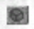 Isometric (Ізометрія) на панелі інструментів Standard
Views (Стандартні вигляди).
13. Натисніть на ескіз „Діаметр основи” в дереві проекта Feature-Manager (Диспетчера конструктивних елементів).
14. Натисніть кнопку Extruded Boss/Base на панелі інструментів Features (Елементи) або виберіть Insert, Boss/Base, Extrude на головному меню.
15. В Диспетчері властивостей Extrude (Витягнути) виберіть параметр Merge
result (Об’єднати результат), задайте:
- Reverse Direction (Змінити напрям) — Blind (На задану відстань);
- Depth (Глибина) — 14.00 мм, і натисніть ОК.
16. Присвойте елементу ім’я „Циліндр”.
17. Натисніть клавішу F, щоб змінити вигляд на весь екрана.
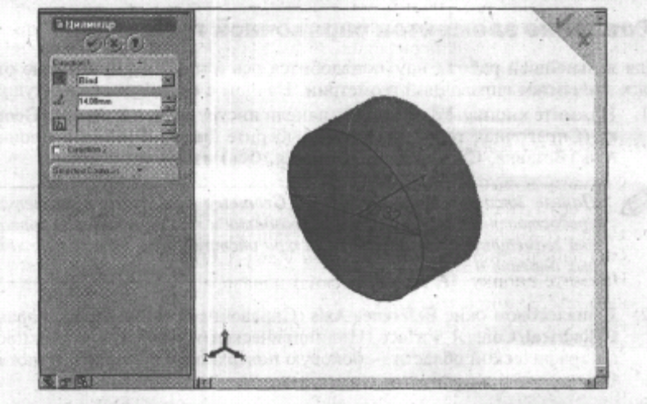

18. Натисніть кнопку Fillet (Округлення) на панелі інструментів Features або виберіть Insert, Features, Fillet/Round (Вставка, Елементи, Округлення) з головного меню.
19. В Диспетчері властивостей Fillet (Округлення), в групі Items to Fillet (Округлити елементи), виберіть параметр Tangent Propagation (Розповсюдити вздовж ліній переходу), задайте:
Radius (Радіус) — 1.00 мм;
Edges, Faces, Features and Loops (Елементи округлення) — виберіть передню кромку циліндра, і натисніть ОК.
20. Присвойте елементу ім’я „Округлення”.
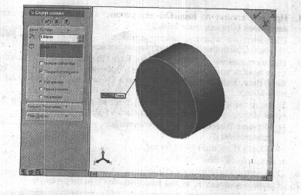

Додавання елементів додаткової геометрії
21. Для подальшої роботи необхідно вісь і площини, які відносяться до елементів додаткової геометрії. Почніть зі створення осі вітряка.
Натисніть кнопку Axis (Вісь) на панелі інструментів Reference Geometric
(Справочна геометрія) або виберіть Insert, Reference Geometry, Axis (Вставка, Довідкова геометрія, Вісь) із головного меню
22. В діалоговому вікні Reference Axis виберіть параметр Cilyndrical/Conical Surface, а у графічній області – бокову поверхню циліндра і натисніть ОК.
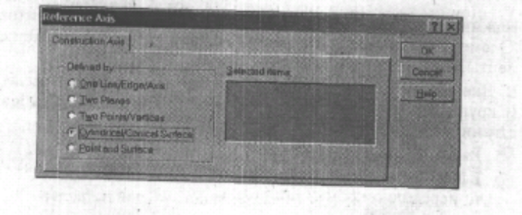
23. Присвойте елементу ім’я «Вісь вітряка»
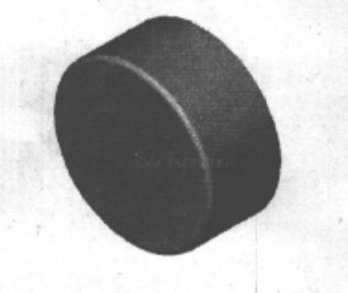
Тепер створіть дві площини, на яких нарисуйте відсікання лопаті вітряка в районі циліндра і на периферії.
24. Виберіть площину Right.
25. Натисніть кнопку 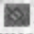 Plane на панелі інструментів Reference Geometry (Довідкова геометрія) або виберіть Insert, Reference Geometry, Plane (Вставка, Довідкова геометрія, Площину) з головного меню.
26. В Диспетчері властивостей Plane виберіть параметр Parallel Plane at Point (Паралельна площина в точці), задайте:
Offset Distance (Відстань зміщення) — 15.00 мм,
і натисніть ОК.
Зверніть увагу на те, що вибрана площина з’явилась у вікні 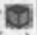 Reference Entities (Вибрані елементи) групи Selections (Вибір) в Диспетчері властивостей Plane (Площина). Ви можете видалити її, натиснувши клавішу Delete (Видалити), і вказати іншу площину.
27. Присвойте елементу ім’я «Основа лопаті».
28. Повторіть описані дії ще раз. Встановіть 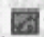 Offset Distance (Відстань зміщення) рівну 35.00 мм і присвойте елементу ім’я «Край лопаті».
29. Натисніть кнопку 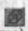 Right на панелі інструментів Standard Views або виберіть параметр Right з контекстного меню Orientation (Орієнтація), яке з’являєтся при натисканні клавіші Backspace (Пробіл).
30. Виберіть площину «Основа лопаті» і за допомогою ручок, які розташовані на вершинах площини і посередині її сторін, погодьте її розмах з розміром циліндра.
31. Змініть таким же чином і площину «Край лопаті».
32. Натисніть клавішу F, щоб змінити вигляд.
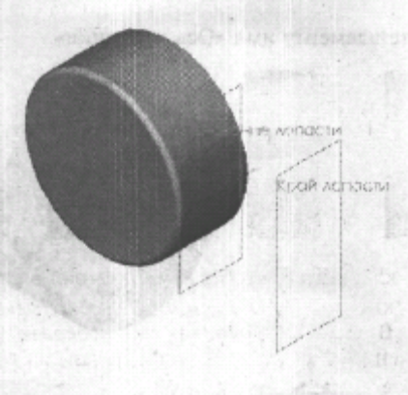
33. Натисніть ПКМ на площини у графічному вікні або його імені в дереві проекта FeatureManager (Диспетчера конструктивних елементів) і виберіть Hide (Скрити) з контекстного меню. При цьому вибрана площину не буде відображатись в графічній області.
Ескіз відсікання основи лопаті
34. Виберіть площину «Основа лопаті».
35. Натисніть кнопку  Normal To на панелі інструментів Standard Views.
36. Натисніть кнопку  Sketch (Ескіз) на панелі інструментів Sketch (Ескіз), щоб відкрить ескіз.
37. Натисніть кнопку  Centerpoint Arc (Дуга з вказанням центру) панелі інструментів Sketch Tools (Інструменти ескіза) або виберіть Tools, Sketch Entities, Centerpoint Arc (Інструменти, Об’єкти ескіза, Дуга з вказанням центру) з головного меню.
38. Наведіть курсор на довільну точку правіше і вище від циліндра і натисніть ЛКМ.
39. Наведіть курсор на край циліндра і знову натисніть ЛКМ.
40. Проведіть курсором вліво вверх. При цьому відображаєтся попередній вигляд дуги. Натисніть ЛКМ ще раз, щоб завершити дугу.
41. Натисніть клавішу Esc або кнопку Centerpoint Arc (Дуга з вказанням центру) на панелі інструментів Sketch Tools (Інструменти ескіза), щоб вийти з режиму рисування.
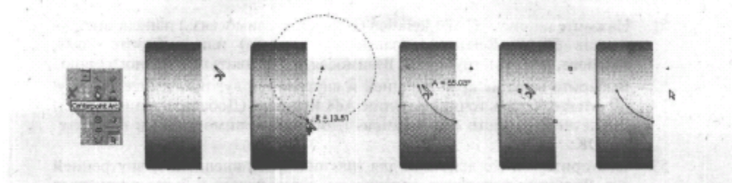
42. Натисніть клавішу F, щоб змінити вигляд.
43. Натисніть кнопку 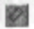 Dimension (Розмір) на панелі інструментів Sketch Relations (Взаємозв’язки ескіза) або виберіть Tools, Dimensions, Parallel (Інструменти, Розміри, Паралельний) з головного меню.
44. Встановіть такі розміри:
• Радіус кола — 40.00 мм;
• Відстань від вихідної точки до верхнього краю дуги — 5.00 мм;
• Висота дуги — 10.00 мм,
45. Присвойте розмірам імена «Внутрішній радіус», «Зміщення», «Розмах», відповідно.
46. При натисканні клавиші Ctrl виберіть верхній край дуги і коло округлення. В Диспетчері властивостей Properties виберіть параметр 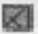 Coincident (Співпадіння) в групі Add Relations (Додати взаємозв’язки).
47. Додайте параметр  Coincident (Співпадіння) для нижнього краю дуги і кромки циліндра. Дуга зафарбується в чорний колір і буде повністю визначена.
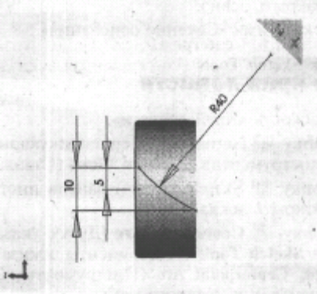
48. Натисніть кнопку Centerpoint Arc (Дуга з вказанням центру) на панелі інструментів Sketch Tools (Інструменти ескіза) або виберіть Tools, Sketch Entities, Centerpoint Arc (Інструменти, Об’єкти ескіза, Дуга з вказанням центру) з головного меню.
49. Нарисуйте ще одну довільну дугу з радіусом 22.00 мм.
50. Присвойте розміру ім’я «Зовнішній радіус».
51. Натисніть кнопку Add Relation (Додати взаємозв’язок) на панелі інструментів Sketch Relations (Взаємозв’язки ескіза) або виберіть Tools, Relations, Add (Інструменти, Взаємозв’язки, Додати) з головного меню.
52. Виберіть верхні краї зовнішньої і внутрішньої дуг і натисніть кнопку
- Merge (Об’єднати точки) в групі Add Relations (Додати взаємозв’язки) Диспетчера властивостей Add Relations (Додати взаємозв’язки) і натисніть ОК.
53. Повторіть ці дії для нижніх країв зовнішньої і внутрішньої дуг. Внутрішня дуга також зафарбується в чорний колір і буде повністю визначена.
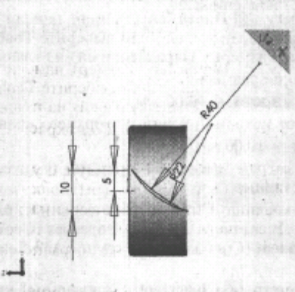
54. Натисніть кнопку Sketch (Ескіз) на панелі інструментів Sketch (Ескіз), щоб закрити ескіз.
55. Присвойте ескізу ім’я «Відсікання основи».
Ескіз відсікання краю лопаті
56. Виберіть площину «Край лопаті».
57. Натисніть кнопку Normal To (Перпендикулярно вибраній площині) на панелі інструментів Standard Views.
58. Натисніть кнопку Sketch (Ескіз) на панелі інструментів Sketch (Ескіз), щоб відкрити ескіз.
59. Натисніть кнопку Centerpoint Arc (Дуга з вказанням центру) на панелі інструментів Sketch Tools (Інструменти ескіза) або виберіть Tools, Sketch Entities, Centerpoint Arc (Інструменти, Об’єкти ескіза, Дуга з вказанням центру) з головного меню.
60. Нарисуйте дугу довільного розміру з центром правіше і вище вихідної точки.
61. Натисніть клавішу Esc або кнопку Centerpoint Arc (Дуга з вказанням центру) на панелі інструментів Sketch Tools (Інструменти ескіза), щоб вийти з режиму рисування.
62. Натисніть кнопку Add Relation (Додати взаємозв’язок) на панелі інструментів Sketch Relations (Взаємозв’язки ескіза) або виберіть Tools, Relations, Add (Інструменти, Взаємозв’язки, Додати) з головного меню.
63. В Диспетчері властивостей Add Relations (Додавання взаємозв’язків) задайте
такі взаємозв’язки:
• Центр дуги і верхній край відсікання основи лопаті —  Horizontal (Горизонтально);
• Верхній край дуги і верхній край відсікання основи лопаті —  Coincident (Співпадіння);
• Нижній край дуги і нижній край відсікання основи лопаті — 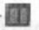 Vertical (Вертикально).
64. Натисніть кнопку Dimension (Розмір) панелі інструментів Sketch Relations (Взаємозв’язки ескіза) або виберіть Tools, Dimensions, Parallel (Інструменти, Розміри, Паралельний) з головного меню.
65. Встановіть радіус дуги в 40.00 мм. Дуга зафарбується в чорний колір і буде повністю визначена.
66. Натисніть кнопку Centerpoint Arc (Дуга з вказанням центру) на панелі інструментів Sketch Tools (Інструменти ескіза) або виберіть Tools, Sketch Entities, Centerpoint Arc (Інструменти, Об’єкти ескіза, Дуга з вказанням центра) з головного меню.
67. Нарисуйте дугу довільного розміру, розташовану лівіше тільки що визначеній дузі.
68. Натисніть клавішу Esc або кнопку Centerpoint Arc (Дуга з вказанням центру) на панелі інструментів Sketch Tools (Інструменти ескіза), щоб вийти з режиму рисування.
69. При натиснутій клавіші Ctrl виберіть верхні краї зовнішньої и внутрішньої дуг і натисніть кнопку 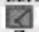 Merge (Об’єднати точки) в групі Add Relations (Додати взаємозв’язки) Диспетчера властивостей Add Relations (Додати взаємозв’язки) і натисніть ОК.
70. Повторіть ці дії для нижніх країв зовнішньої і внутрішньої дуг. Внутрішня дуга також зафарбується в чорний колір і буде повністю визначена.
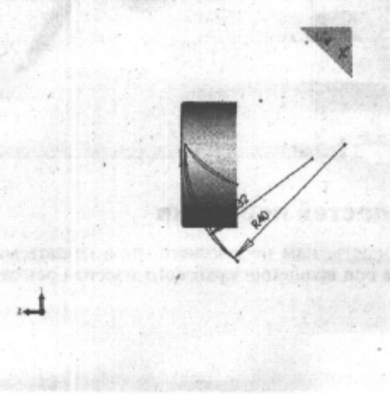
71. Натисніть кнопку Sketch (Ескіз) на панелі інструментів Sketch (Ескіз), щоб закрити ескіз.
72. Присвойте ескізу ім’я «Відсікання краю».
Формування лопаті
Після створення відсікання основи і краю, необхідно створити лопаті.
73. Натисніть кнопку  Isometric (Ізометрія) на панелі інструментів Standard Views.
74. Натисніть кнопку 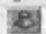 Loft (По відсіканням) на панелі інструментів Features (Елементи) або виберіть Insert, Boss/Base, Loft з головного меню.
75. Натисніть на закладці FeatureManager (Диспетчер конструктивних елементів) і виберіть послідовно ескізи «Відсікання основи» і «Відсікання краю». В графічній області відобразиться форма лопаті після застосування конструктивного елемента.
76. В Диспетчері властивостей Loft (По відсіканням), в групі Profiles (Профілі) з’явиться вказання профілів. Натисніть кнопку ОК, щоб закрити Диспетчер властивостей Loft (По відсіканням).
77. Присвойте елементу ім’я «Лопать».
78. Формування однієї лопаті завершено.
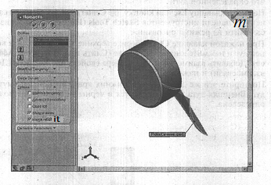
Створення лопатей вітряка
Створивши одну лопать, необхідно створити масив лопатей, використовуючи в якості осі обертання кругового масиву вісь вітряка.
79. Натисніть кнопку Circular Pattern (Круговий масив) на панелі інструментів Features (Елементи) або виберіть Insert, Pattern/Mirror, Circular Pattern (Вставка, Масив/Дзеркало, Круговий масив) з головного меню.
80. В Диспетчері властивостей Circular Pattern (Круговий масив) в групі Parameters (Параметри) виберіть параметр Equal Spacing (Рівна відстань) і задайте:
- Direction (Напрям) — ескіз «Вісь вітряка»;
- Total Angle (Загальний кут) — 360.00 градусів;
- Number of Instances (Кількість елементів) — 7.00.
В групі Features to Pattern (Копіювати елементи) з дерева проекту FeatureManager (Диспетчера конструктивних елементів) виберіть: «Лопать», і натисніть ОК.
В графічному вікні з’явиться попереднє зображення моделі після застосування конструктивного елемента.
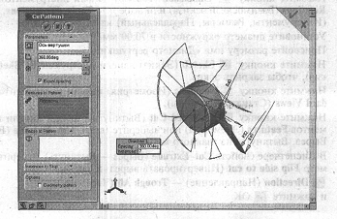
81. Натисніть кнопку Front на панелі інструментів Standard Views або натисніть клавішу Backspace (Пробіл) і виберіть Front з контекстного меню Orientation (Орієнтація). Форма лопатей сформована і має наступний вигляд.
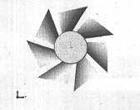
Формування контура лопатей
Вітряк встановлюється всередині циліндричного корпусу. Сформуйте контур лопатей так, щоб вони поміщались в корпусі з внутрішнім діаметром 76.00 мм.
82. Виберіть площину Front.
83. Натисніть кнопку Normal To (Перпендикулярно вибраній площині) на панелі інструментів Standard Views.
84. Натисніть кнопку Sketch (Ескіз) на панелі інструментів Sketch (Ескіз), щоб відкрити ескіз.
85. Натисніть кнопку Circle (Коло) на панелі інструментів Sketch Tools (Інструменти ескіза) або виберіть Tools, Sketch Entities, Circle (Інструменти, Об’єкти ескіза, Коло) з головного меню.
86. Нарисуйте коло довільного діаметра з прив’язкою центра кола до вихідної точки.
87. Натисніть кнопку Dimension (Розмір) на панелі інструментів Sketch Relations (Взаємозв’язки ескіза) або виберіть Tools, Dimensions, Parallel (Інструменти, Розміри, Паралельний) з головного меню.
88. Встановіть діаметр кола в 70.00 мм.
89. Присвойте розміру ім’я «Діаметр вітряка».
90. Натисніть кнопку Sketch (Ескіз) на панелі інструментів Sketch (Ескіз), щоб закрити ескіз.
91. Натисніть кнопку Isometric (Ізометрія) на панелі інструментів Standard Views.
92. Натисніть кнопку Extruded Cut (Витягнутий виріз) на панелі інструментів Features (Елементи) або виберіть Insert, Cut, Extrude (Вставка,
Виріз, Витягнути) з головного меню.
93. В Диспетчері властивостей Cut-Extrude (Виріз — Витягнути) виберіть параметр Flip side to cut і задайте:
Direction (Напрям) — Trough All (Через все), і натисніть ОК.
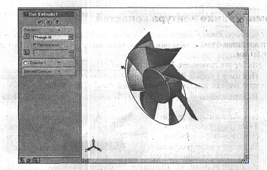
Формування тонкостінного циліндра
Всередині циліндричної основи вітряка повинен знаходитись електродвигун. Тому необхідно видалити внутрішнє заповнення циліндра.
94. Натисніть кнопку Rotate View (Повернути вигляд) на панелі інструментів View або виберіть View, Modify, Rotate (Вигляд, Змінити, Повернути) з головного меню. Форма курсора зміниться на .
95. Поверніть зображення деталі так, щоб стала доступна задня поверхя циліндра, і натисніть Esc.
96. Виберіть торцеву поверхню циліндра.
97. Натисніть кнопку Sketch на панелі інструментів Sketch (Ескіз), щоб відкрити ескіз.
98. Натисніть кнопку Offset Entities (Зміщення об’єктів) на панелі інструментів Sketch Tools (Інструменти ескіза) або виберіть Tools, Sketch Tools, Offset Entities (Інструменти, Інструменти ескіза, Зміщення об’єктів) з головного меню.
99. В Диспетчері властивостей Offset Entities (Зміщення об’єктов) виберіть параметр Reverse (Реверс), задайте:
- Offset Distance (Відстань зміщення) —- 1.00 мм, і натисніть ОК.
100. Присвойте розміру і ескізу імена «Товщина» і «Товщина циліндра»,
відповідно.
101. Натисніть кнопку Sketch (Ескіз) на панелі інструментів Sketch (Ескіз), щоб закрити ескіз.
102. Натисніть кнопку Extruded Cut (Витягнутий виріз) на панелі інструментів Features або виберіть Insert, Cut, Extrude (Вставка, Виріз, Витягнути) з головного меню.
103. В Диспетчері властивостей Cut-Extrude (Виріз — Витягнути) задайте:
- Direction (Напрям) — Offset from Surface (Зміщення від поверхні);
- Face/Plane (Поверхня/Площина) — Front ;
- Offset Distance (Зміщення) — 1.00 мм, і натисніть ОК.
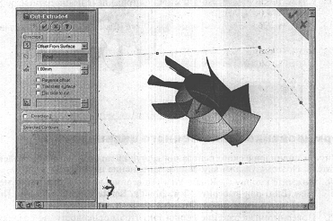
Формування осьового отвору
Сформуйте осьовий отвір вітряка діаметром 2.00 мм.
104. Натисніть кнопку Isometric (Ізометрія) на панелі інструментів Standard Views.
105. Виберіть лицеву поверхню циліндра.
106. Натисніть кнопку Simple Hole (Простий отвір) на панелі інструментів Features або виберіть Insert, Features, Hole, Simple (Вставка, Елементи, Отвір, Простий) з головного меню.
107. В Диспетчері властивостей Hole (Отвір) виберіть параметр Trough All
(Через все), задайте:
- Diameter (Діаметр) — 2.00 мм, і натисніть ОК.
108. Присвойте елементу ім’я «Отвір».
109. Натисніть ПКМ на імені «Отвір» в дереві проекта FeatureManager (Диспетчера конструктивних елементів) і виберіть Edit Sketch (Редагування ескіза) з контекстного меню.
110. Натисніть кнопку Normal To на панелі інструментів Standard Views.
111. При натиснутій клавіші Ctrl виберіть центр отвору і вихідну точку, натисніть кнопку Coincident (Співпадіння) в групі Add Relations (Додати взаємозв’язки) Диспетчера властивостей Properties і натисніть ОК.
112. В дереві проекта FeatureManager (Диспетчера конструктивних елементів) натисніть ПКМ на Origin (Вихідна точка) і виберіть Hide з контекстного меню.
113. Натисніть кнопку Isometric (Ізометрія) на панелі інструментів Standard Views.
114. Натисніть Ctrl+S або виберіть File, Save з головного меню.
115. Збережіть документ під ім’ям «Вітряк. sldprt».
116. Створення моделі вітряка завершено.
